COMUNICATO STAMPA

Würth Elektronik presenta sensori ottici per il riconoscimento di oggetti
Sensore ottico a riflessione
Waldenburg (Germania), 10 ottobre 2024 – Würth Elektronik avvia con i primi due componenti un nuovo programma per sensori ottici (codice prodotto: WL-OSEN). I moduli compatti con emettitori e rilevatori combinati operano con luce a infrarossi di lunghezza d’onda di 940 nm. Una particolarità: i sensori di Würth Elektronik filtrano la luce visibile fino a 800 nm, a differenza dei soli 700 nm di molti dei sensori di questo tipo disponibili. Ciò li rende meno soggetti a errori per l'illuminazione artificiale.
Il sensore nel package standard Gullwing 4-SMD ha dimensioni di 2,7 × 3,4 × 1,5 mm senza contatti. È concepito per la zona di immediata prossimità, in genere a distanza di 1 mm, e funziona come semplice interruttore touch, ad esempio sotto a una lastra di vetro. Il secondo sensore SMD compatto, con dimensioni di 2 × 1,6 × 0,75 mm, grazie al suo angolo di emissione ridotto può rilevare una distanza maggiore, fino a 10 mm, ed è quindi anche più resistente al crosstalk di un semplice interruttore touch, ad es. se utilizzato sotto vetro. Entrambi i sensori hanno un output analogico e si contraddistinguono per bassi consumi energetici. Possibilità di applicazione sono encoder ottici, interruttori ottici, interruttori di sicurezza ottici, rilevatori di oggetti o applicazioni touch.
I sensori a infrarossi di Würth Elektronik sono disponibili fin da subito a magazzino senza limite minimo d'ordine. Gli sviluppatori possono ricevere campioni gratuiti.

Immagini disponibili
Le seguenti immagini possono essere scaricate da internet e stampate: https://kk.htcm.de/press-releases/wuerth/

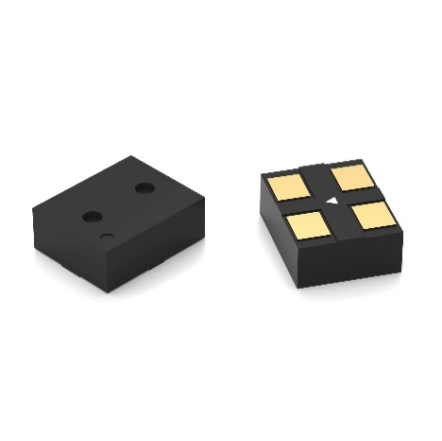  Foto di: Würth Elektronik  I sensori a infrarossi compatti WL-OSEN sono i primi rappresentanti di un nuovo gruppo di prodotti: i sensori ottici di Würth Elektronik. Questa versione particolarmente compatta ha dimensioni di soli 2 × 1,6 × 0,75 mm. | 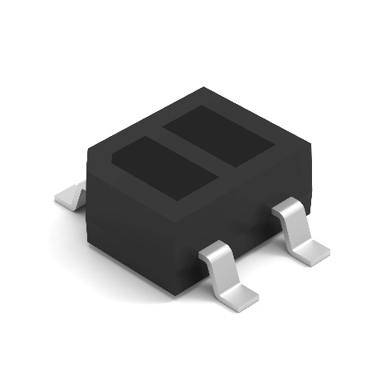  Foto di: Würth Elektronik  In sensore ottico WL-OSEN nel package standard è concepito per la zona di immediata prossimità, nel range di pochi millimetri.

Informazioni sul gruppo Würth Elektronik eiSos
Il gruppo Würth Elektronik eiSos è produttore di componenti elettronici ed elettromeccanici per il settore dell'elettronica e lo sviluppo delle tecnologie per soluzioni elettroniche orientate al futuro. Würth Elektronik eiSos è uno dei maggiori produttori europei di componenti passivi, attivo in 50 Paesi, con stabilimenti in Europa, Asia e America settentrionale che riforniscono una clientela sempre crescente a livello mondiale.
La gamma di prodotti comprende componenti per la compatibilità elettromagnetica (CEM), induttori, trasformatori, componenti HF, varistori, condensatori, resistenze, quarzi, oscillatori, moduli d'alimentazione, bobine per il trasferimento wireless di potenza, LED, sensori, moduli radio, connettori, elementi per gli alimentatori di potenza, tasti e interruttori, tecnologia per la connessione, portafusibili e soluzioni per la trasmissione wireless dei dati. La gamma di prodotti è completata da soluzioni custom.
La disponibilità a magazzino di tutti i componenti del catalogo senza limite minimo d'ordine, i campioni gratuiti e l'elevato supporto dei nostri dipendenti specializzati e addetti alle vendite, così come la vasta scelta di strumenti per la selezione dei componenti, caratterizzano l'orientamento all'assistenza dell'impresa, unico nel suo genere.
Würth Elektronik fa parte del gruppo Würth, leader mondiale nell’ambito dello sviluppo, della produzione e della commercializzazione di materiale di montaggio e di fissaggio e offre impiego a 7900 dipendenti. Nel 2023 il Gruppo Würth Elektronik ha registrato un fatturato di 1,24 miliardi di Euro.
Würth Elektronik: more than you expect!
Per ulteriori informazioni consultare il sito www.we-online.com

Per ulteriori informazioni:  Würth Elektronik eiSos GmbH & Co. KG  Sarah Hurst  Clarita-Bernhard-Strasse 9  81249 München  Germania  Telefono: +49 7942 945-5186  E-Mail: sarah.hurst@we-online.de  www.we-online.com | Contatto per la stampa:  HighTech communications GmbH  Brigitte Basilio  Brunhamstrasse 21  81249 München  Germania  Telefono: +49 89 500778-20  E-Mail: b.basilio@htcm.de  www.htcm.de

